Praktikum GL Biologie I - Teil Mikrobiologie (551-0102-01L) FS17

Bericht über die Ergebnisse von Experiment 3.6
2er-Gruppe (Name und Vorname): Slaven Cvijetic/Sonja Peter

Aufgabenstellung:
Verfassen sie pro 2er-Gruppe einen kurzen (nicht mehr als 5000 Zeichen) Bericht über die Ergebnisse des Experimentes 3.6 gemäss untenstehender, typischer Struktur eines wissenschaftlichen Berichtes.

Beschreiben sie
> die 'Ausgangslage' (den weiteren oder näheren Kontext) des Experimentes
> das 'Ziel' bzw. die 'Fragestellung' des Experimentes
> das benutzte Material und die benutzten Methoden (sie können dafür auf das Skript verweisen - mit Quellenangabe)
der untenstehenden Experimente jeweils in einigen wenigen Sätzen.

Notieren sie anschliessend die erhaltenen
> 'Resultate' (Zahlen, Namen von Organismen, Beobachtungen, DNA-Sequenzen, etc.) in den vorbereiteten Tabellen und Graphen (falls vorhanden) und beschreiben sie die Resultate in einigen wenigen Sätzen. Wo sinnvoll benutzen sie Bilder (z.B. ein Smartphone-Photo von der analysierten Bakterienkolonie, das zugesandte Bild der Agarosegelelektrophorese der PCR-Reaktionen und/oder ein Screenshot vom Ergebnis der 16S-rDNA-Identifikation) - mit dazugehörigen Bildlegenden, die erklären, was auf dem Bild zu sehen ist. Dokumentieren sie vorzugsweise die von ihnen selber aus der Umwelt identifizierten Bakterien. Falls sie keine verwertbaren Resultate erhalten haben, nehmen sie das Resultat eines zur Verfügung gestellten Organismus oder beschreiben sie die von einer Nachbargruppe erhaltenen Resultate.

In einer abschliessenden
> 'Diskussion'
diskutieren sie die erhaltenen Resultate im Zusammenhang mit dem ursprünglichen Ziel/der Fragestellung des Experimentes.
Bericht über die Ergebnisse von Exp. 3.6

Ausgangslage
In einem vorherigen Experiment wurden diverse Mikroorganismen aus der Umwelt isoliert. Die dafür verwendeten Exemplare stammen aus “Rohwasser” und “strain F” aus Experiment 3.6 (isoliert und gewachsen auf Agar-Platten). Zwei Kolonien nach Wahl, die auf diesen Platten wuchsen (siehe Abbildungen 1 und 2), wurden nach Sanger sequenziert und die Ergebnisse (Nukleotidsequenz) wurde in BLAST evaluiert.
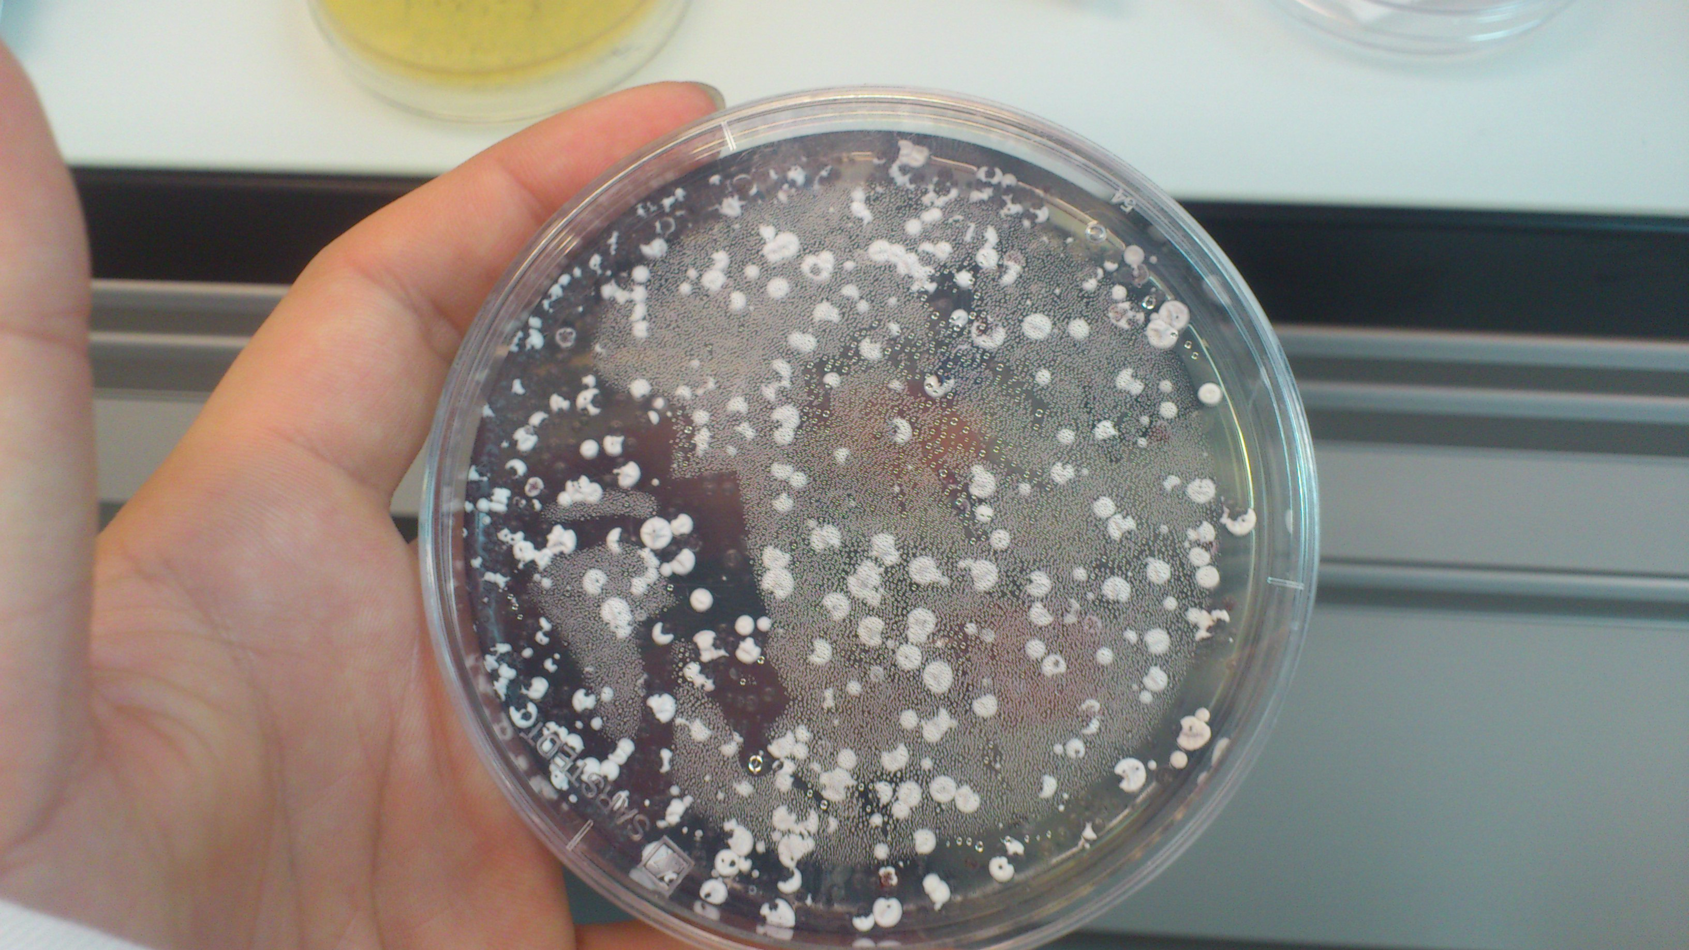
Abbildung 1: strain F auf einer Agar-Platte

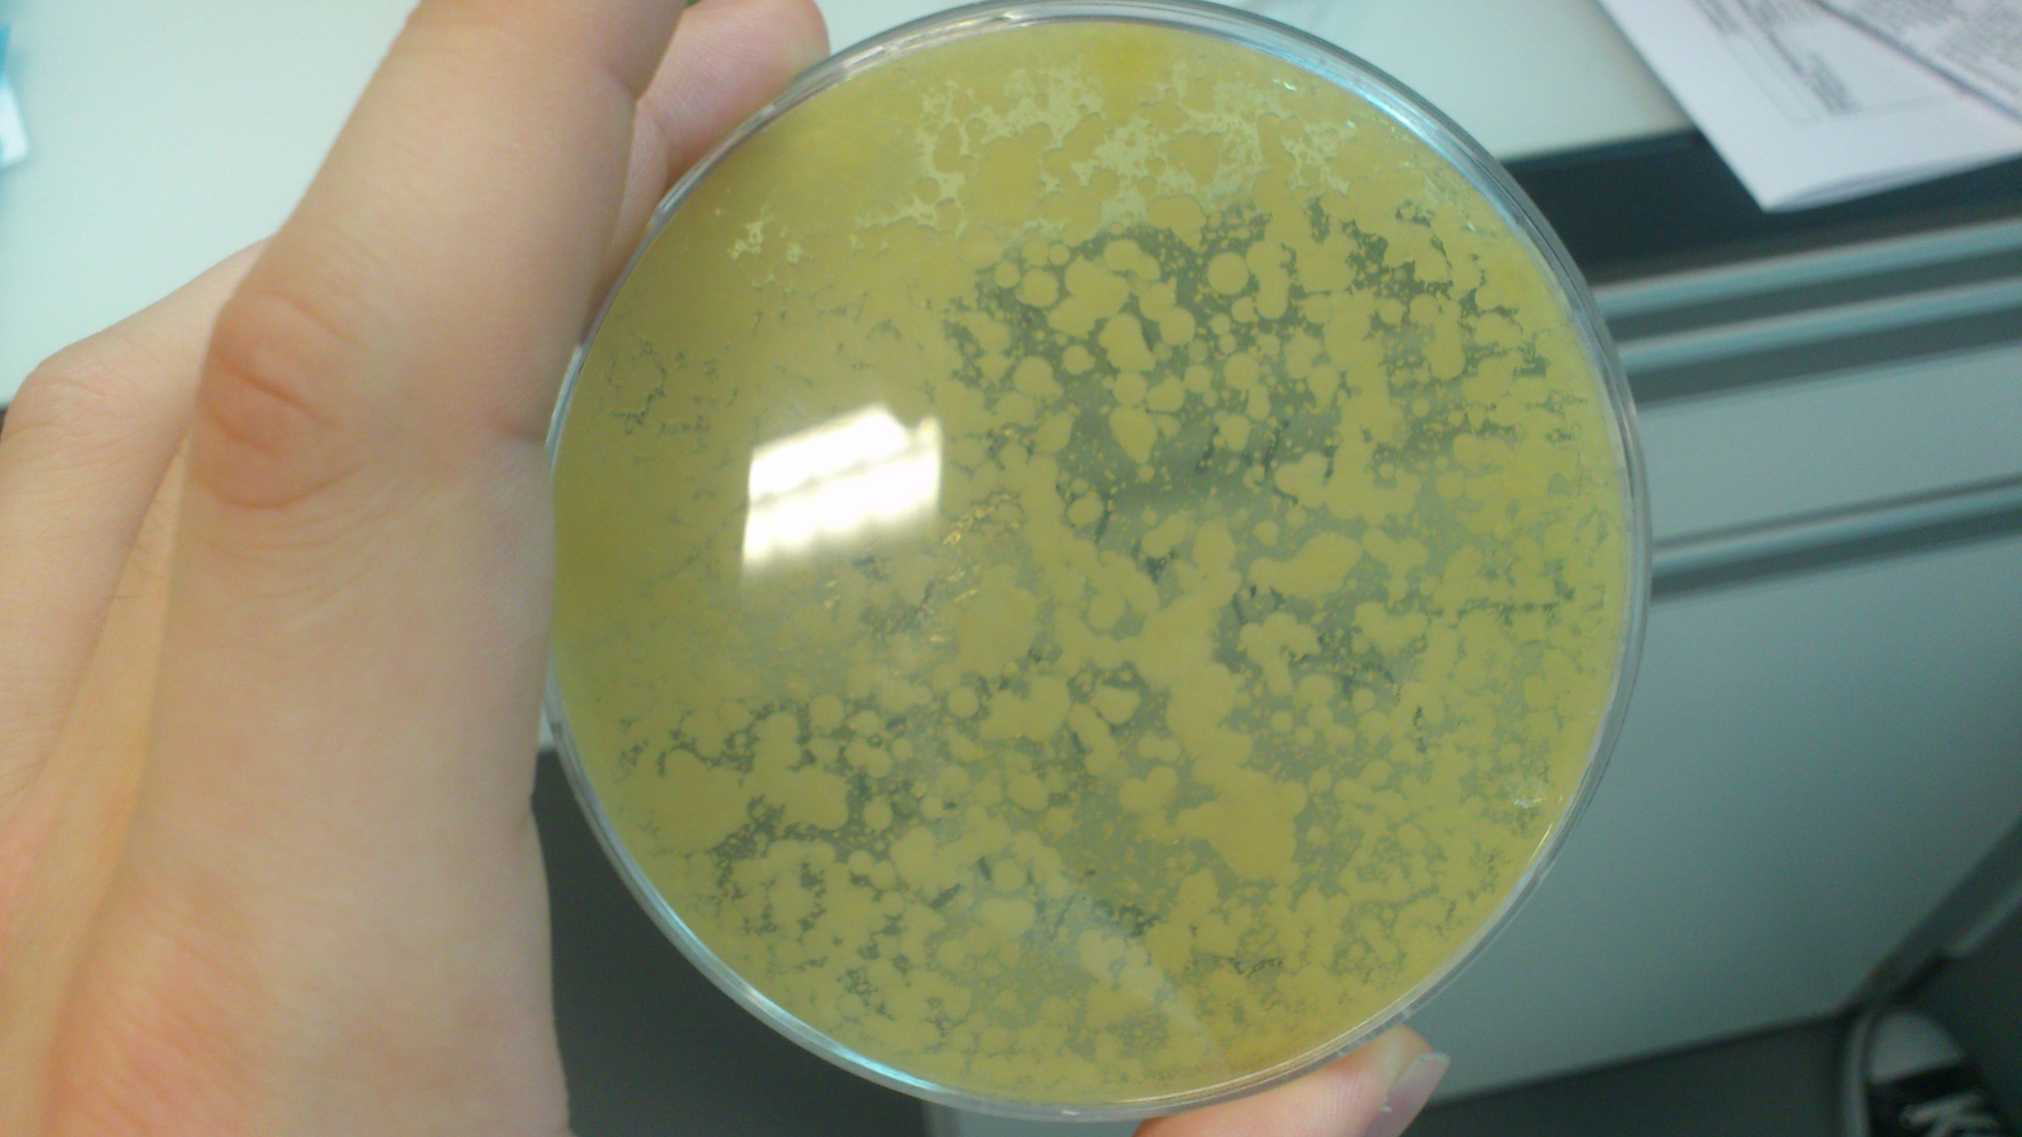
Abbildung 2: Bakterienkulturen aus einer Rohwasserprobe in einer Agar-Platte

Fragestellung
Ziel von Experiment 3.6 war die Identifizierung zweier unbekannter Bakterienkulturen an Hand einer 16S ribosomalen RNA Sequenzierung nach Sanger. Somit konnte der Umgang mit (mikro-)biologischen Datenbanken geübt werden und man erhielt einen Einblick in die mikrobiologische Arbeitsweise.

Material und Methoden
Mit den beiden unbekannten Reinkolonien wurde eine PCR durchgeführt und anschliessend wurden die Proben durch ein Agarose Gel aufgetrennt, sodass ersichtlich wurde, ob die PCR erfolgreich war (siehe Abbildung 3). Darauf wurde mit den positiven Proben die 16S rRNA Sequenzierung durchgeführt. Die erhaltenen Resultate der Sequenzierung wurden in BLAST eingegeben.
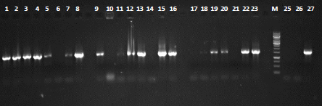
Abbildung 3: PCR Resultate von Sample 15 (Rohwasser) und Sample 16 (strain F)

Resultate
Die 16S rRNA Sequenzierung war für Sample 16 (strain F) erfolgreich. Für Sample 15 (Rohwasser) war das Sequencing-Resultat eher mangelhaft, dennoch brauchbar, da man mit über 270 Nukleotiden nach wie vor differenzierte Schlussfolgerungen anstellen kann (siehe Abbildung 4 und 5). Zur Identifizierung wurden die Sequenzen in BLAST eingegeben, das folgende Ergebnisse lieferte:
Sample 15: Klebsiella pneumoniae mit 99%iger Übereinstimmung zum Referenzgenom.
Sample 16: Spirosoma radiotolerans mit 98%iger Übereinstimmung zum Referenzgenom.

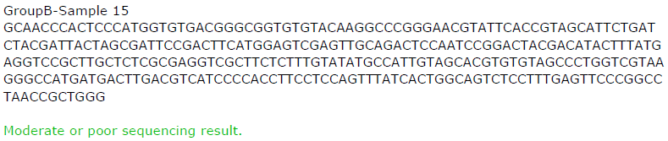
Abbildung 4: Nukleotidsequenz des Rohwassers

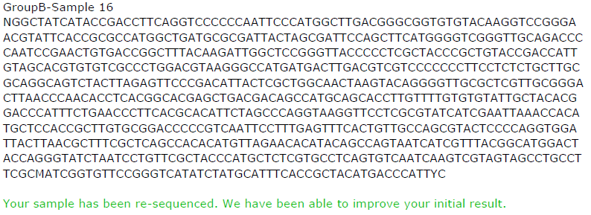
Abbildung 5: Nukleotidsequenz des strain F’s

Diskussion
Klebsiella pneumoniae kommt ubiquitär vor. Im Menschen gehört es zu den normalen Bewohnern des Magen-Darm-Traktes (in anderen Körperregionen und auch in anderen Tieren kann es pathologische Zustände hervorrufen). Dass Klebsiella pneumoniae in Rohwasser gefunden wurde, ist daher nicht weiter verwunderlich
Spirosoma radiotolerans ist ein gramm-negatives, obligat aerobes Bakterium, das resistent gegenüber Gammastrahlungen ist. Man findet es oft in Süsswasser oder im Boden.

